La cosmovisión fantástica

Un poco de teoría

✓ Lean con atención la siguiente información teórica

¿Qué es lo fantástico?
El término “fantástico” llega al español a través del latín que, a su vez, lo toma del griego fantastikos, que significa “relativo al sueño, la apariencia, la ilusión, aquello que se relaciona con la imagen de algo en el espíritu”. La literatura fantástica tiene la particularidad de representar un mundo cotidiano en el que de pronto irrumpe algún acontecimiento inquietante que no puede ser explicado racionalmente. Resulta esencial para este género la presencia de lo sobrenatural. De acuerdo con el teórico Tzvetan Todorov, uno de los primeros en estudiar el género (Introducción a la literatura fantástica, 1970), quien percibe ese acontecimiento debe optar por una de dos soluciones posibles: o bien los hechos se explican por medio de la razón, o bien se acepta que lo sobrenatural forma parte de lo cotidiano y natural. Para este teórico, lo fantástico puro sucede en el momento exacto de esa duda o vacilación entre las dos soluciones posibles.
La teoría de Todorov recibió algunas críticas. Una de ellas plantea que la definición propuesta restringe enormemente la cantidad de textos que pertenecen al género fantástico.

Literatura y subversión: otra lectura de lo fantástico

En su libro Fantasy. Literatura y subversión (1981), la crítica inglesa Rosemary Jackson introduce algunas modificaciones a las ideas de Todorov. Explica que la literatura fantástica implica apertura, movilidad y ruptura, ya que disloca, desestabiliza y rechaza lo establecido. Y sostiene que esta cosmovisión fantástica no se sitúa ahora en una realidad sobrenatural sino en la entraña del propio hombre, en el interior de su mundo.
En el siguiente cuadro podés leer las características principales del relato fantástico moderno, según Jackson.

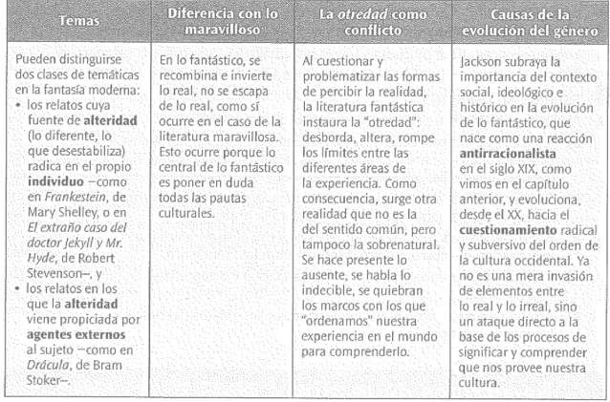

Actividad 1.

- Den el concepto de literatura fantástica.
- ¿Qué plantea el teórico Todorov con respecto a lo fantástico?
- ¿A cuál de las dos temáticas planteadas por Jackson pertenecen “Casa tomada” y “La noche boca arriba”?
- A continuación propongo un ejercicio de escritura creativa: reescriban el cuento “Continuidad de los parques” transformándolo en realista.

✓ Nos seguimos informando

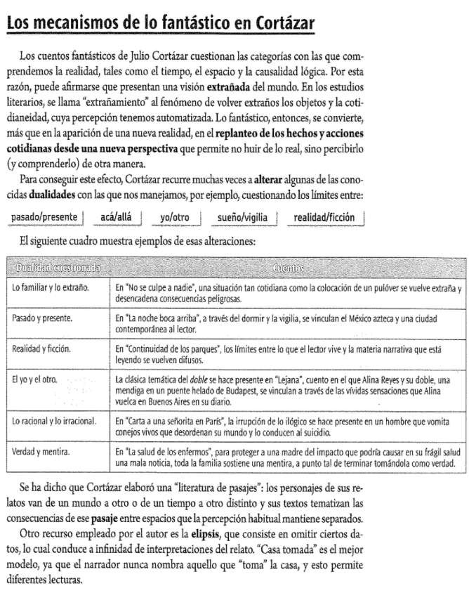

Actividad 2

- ¿Cuál es la dualidad cuestionada en “Casa tomada”? Expliquen.
- Repone lo que no se cuenta en “Casa tomada”, imaginando quiénes ocupan la casa y reescribí el relato.

Actividad 3

Busquen información sobre el autor, Julio Cortázar y completen la siguiente ficha biográfica. - Autor: - Nació:
- Murió:
- Estudios:
- Profesión:
- Producción literaria (obras):

RESPUESTAS

ACTIVIDAD 1:
- El concepto de literatura fantástica es que esta nos muestra un mundo normal hasta cierto punto en el que suceden hechos de los cuales no se pueden encontrar una razón coherente de su origen.
- Todorov planteo que algo fantástico puede poner a prueba , explicar con pensamientos y pruebas razonables para justificarlos en cambio no lo seria si tales hechos se toman como algo normal o cotidiano en su mundo.
- El cuento de “casa tomada” pertenece a la temática de agentes externos ya que aquí hay seres sobrenaturales que afectan a los protagonistas y en “la noche boca arriba” la temática viene a ser la de la alteridad del individuo debido a como el protagonista cambia su perspectiva de la realidad.
- Reescritura del cuento “ casa tomada”:
Había empezado a leer la novela unos días antes. La abandonó por negocios urgentes, volvió a abrirla cuando regresaba en tren a la finca; se dejaba interesar lentamente por la trama, por el dibujo de los personajes. Esa tarde, después de escribir una carta a su apoderado y discutir con el mayordomo una cuestión de aparcerías, volvió al libro en la tranquilidad del estudio que miraba hacia el parque de los robles. Arrellanado en su sillón favorito, de espaldas a la puerta que lo hubiera molestado como una irritante posibilidad de intrusiones, dejó que su mano izquierda acariciara una y otra vez el terciopelo verde y se puso a leer los últimos capítulos.
Su memoria retenía sin esfuerzo los nombres y las imágenes de los protagonistas; la ilusión novelesca lo ganó casi en seguida. Gozaba del placer casi perverso de irse desgajando línea a línea de lo que lo rodeaba, y sentir a la vez que su cabeza descansaba cómodamente en el terciopelo del alto respaldo, que los cigarrillos seguían al alcance de la mano, que más allá de los ventanales danzaba el aire del atardecer bajo los robles.
Primero entraba la mujer, recelosa; ahora llegaba el amante, lastimada la cara por el chicotazo de una rama. Admirablemente restañaba ella la sangre con sus besos, pero él rechazaba las caricias, no había venido para repetir las ceremonias de una pasión secreta, protegida por un mundo de hojas secas y senderos furtivos. El puñal se entibiaba contra su pecho, y debajo latía la libertad agazapada. Un diálogo anhelante corría por las páginas como un arroyo de serpientes, y se sentía que todo estaba decidido desde siempre.
Al anochecer, se separaron en la puerta de la cabaña. Ella debía seguir la senda hacia el norte. Desde la senda opuesta, él la observó correr con el pelo suelto. Siguió tras ella, ocultándose entre los árboles y los setos, hasta que divisó la alameda que conducía a la casa. Los perros permanecieron en silencio, y el mayordomo no estaba a esa hora.
Subió los peldaños del porche y entró. La sangre palpitaba en sus oídos mientras recordaba las palabras de la mujer: una sala azul, una galería, una escalera alfombrada. Dos puertas en lo alto. Nadie en la primera habitación, nadie en la segunda. La luz de los ventanales iluminaba el alto respaldo del sillón de terciopelo verde. La cabeza del hombre, absorto en su lectura, no percibió la amenaza que se cernía sobre él.
De repente, un sonido proveniente del jardín lo sacó de su ensimismamiento. Se levantó con curiosidad y se acercó a la ventana para investigar. Entre las sombras del anochecer, distinguía la figura de un hombre desconocido merodeando por los arbustos. Una sensación de intranquilidad recorrió su cuerpo, pero decidió salir a confrontar al intruso por sí mismo.
Cautelosamente, salió al jardín y se acercó al extraño, quien se giró sorprendido al notar su presencia. En un instante tenso, el hombre sacó un cuchillo reluciente y lo blandió amenazadoramente. Sin pensarlo dos veces, se abalanzó sobre él, desencadenando una lucha frenética en medio de la penumbra del jardín.
El protagonista cayó al suelo, sintiendo cómo la vida abandonaba su cuerpo poco a poco. Con la novela aún en la mano, yacía en la hierba fresca, contemplando el cielo estrellado sobre él. La ironía de la situación no escapaba a su percepción: la realidad imitaba a la ficción de forma cruel y despiadada.
Con cada respiración entrecortada, la conciencia se desvanecía lentamente, dejando paso a la paz de la oscuridad eterna. En sus últimos momentos de lucidez, recordó las palabras del autor: "Y así, la vida y la muerte se fundieron en un abrazo eterno, en la continuidad de los parques". Y con esa imagen grabada en su mente, cerró los ojos y se sumergió en la nada, uniéndose al misterio infinito que aguardaba al final de todas las historias.

ACTIVIDAD 2:
- La dualidad cuestionada en “casa tomada” es la de lo familiar y lo extraño ya que para ellos su rutina, su vida en general se ve afectada y cambia drásticamente debido a la irrupción de los seres extraños .
- Rescritura cuento “la noche boca arriba”:
Nos gustaba la casa porque aparte de espaciosa y antigua ya que guarda recuerdos de nuestros familiares y de nuestra herencia.

En la casa, Irene y yo nos acostumbramos a estar solos, aunque podrían vivir ocho personas sin problemas. Realizábamos la limpieza por la mañana, y yo dejaba las últimas habitaciones para Irene mientras me dirigía a la cocina. Generalmente solíamos almorzar en la casa profunda al medio dia asi no dejábamos nada sucio.
A veces creíamos que por culpa de la casa no encontramos pareja ya que al estar a los cuarenta años con la idea de que nos íbamos a quedar solos sin pareja y quedar como un matrimonio al quedarnos con la casa pese a que nuestros primos lo único que quieren hacer es tumbarla.
Irene era una chica tranquila que dedicaba sus días a tejer, ya que era su pasatiempo, y me solia tejer diferentes prendas que a veces ni sabia donde quedaban. Los sábados iba yo al centro a comprarle lana; Irene tenía fe en mi gusto, se complacía con los colores y nunca tuve que devolver madejas. En esos momentos yo aprovechaba para comprar libros de literatura francesa de los que disfrutaba leer.
No necesitábamos ganarnos la vida, todos los meses llegaba plata de los campos y el dinero
aumentaba. Pero a Irene solamente la entretenía el tejido, mostraba una destreza maravillosa y a
mí se me iban las horas viéndole las manos como erizos plateados, agujas yendo y viniendo y
una o dos canastillas en el suelo donde se agitaban constantemente los ovillos. Era hermoso.
A medida que pasaban los días, extraños sucesos comenzaron a perturbar la paz de los hermanos. Voces susurrantes en las sombras de la noche, pasos furtivos en los corredores desiertos y puertas que se abrían y cerraban sin razón aparente, sembraron la inquietud en el corazón de Irene y su hermano.ya que eran cada vez peores a tal punto que tuvieron que dejar esa parte de la casa.
Entonces le dije:
-Tuve que cerrar la puerta del pasillo. Han tomado parte del fondo.
Dejó caer el tejido y me miró con sus graves ojos cansados.
-¿Estás seguro?
Asentí.
-Entonces -dijo recogiendo las agujas- tendremos que vivir en este lado.
Yo cebaba el mate con mucho cuidado, pero ella tardó un rato en reanudar su labor. Me acuerdo
que me tejía un chaleco gris; a mí me gustaba ese chaleco.
En su afán por protegerse de las fuerzas oscuras que amenazaban con consumirlos, Irene y su hermano se vieron obligados a tomar decisiones drásticas , viéndose obligados a abandonar partes de la casa medida que los seres se hacían mas presentes.
Fui a la cocina, calenté la pavita, y cuando estuve de vuelta con la bandeja del mate le dije a
Irene:
Los primeros días nos pareció penoso porque ambos habíamos dejado en la parte tomada
muchas cosas que queríamos. Mis libros de literatura francesa, por ejemplo, estaban todos en la
biblioteca. Irene pensó en una botella de Hesperidina de muchos años. Con frecuencia (pero esto
solamente sucedió los primeros días) cerrábamos algún cajón de las cómodas y nos mirábamos
con tristeza.
-No está aquí.
Y era una cosa más de todo lo que habíamos perdido al otro lado de la casa.
Irene estaba contenta porque le quedaba más tiempo para tejer. Yo andaba un poco perdido a
causa de los libros, pero por no afligir a mi hermana me puse a revisar la colección de
estampillas de papá, y eso me sirvió para matar el tiempo. Nos divertíamos mucho, cada uno en sus cosas, casi siempre reunidos en el dormitorio de Irene que era más cómodo.
Pero cuando tornábamos a los dormitorios y al living, entonces la casa se ponía callada y a media luz, hasta pisábamos despacio para no molestarnos.
Desde la puerta del dormitorio(ella tejía) oí ruido en la cocina; tal vez en la cocina o tal vez en el baño porque el codo del pasillo apagaba el sonido. A Irene le llamó la atención mi brusca manera de detenerme, y vino a mi lado sin decir palabra. Nos quedamos escuchando los ruidos, notando claramente que eran de este lado de la puerta de roble, en la cocina y el baño, o en el pasillo mismo donde empezaba el codo casi al lado nuestro.
No nos miramos siquiera. Apreté el brazo de Irene y la hice correr conmigo hasta la puerta
cancel, sin volvernos hacia atrás. Los ruidos se oían más fuerte pero siempre sordos, a espaldas
nuestras. Cerré de un golpe la cancel y nos quedamos en el zaguán. Ahora no se oía nada.
Fue ahí cuando lo escuchamos , se acercaba cada ves mas y de forma mas ruidosa . En ese momento fue ahí cuando vimos algo mas allá de los ruidos escuchados, era algo físico.
La presencia de seres desconocidos en la casa se hizo cada vez más evidente, manifestándose en sombras fugaces que se desvanecían al menor indicio de luz. En ese momento estábamos desconcertados y temerosos.
Tales figuras que se desvanecían y volvían a aparecer se parecían a la de nuestros difuntos bisabuelos, notábamos sus rostros con pura ira, eran ellos los que no nos dejaban casarnos. Estaban celosos de que tuviéramos su casa y nos encerraron aquí para poder vengarse.
Justo en ese momento ellos empezaron a gritar y por miedo comenzamos a correr y mi hermana me pregunto:
-¿Tuviste tiempo de traer alguna cosa? -le pregunté inútilmente.
-No, nada.
Estábamos con lo puesto. Me acordé de los quince mil pesos en el armario de mi dormitorio. Ya
era tarde ahora.
Como me quedaba el reloj pulsera, vi que eran las once de la noche. Rodeé con mi brazo la
cintura de Irene (yo creo que ella estaba llorando) y salimos así a la calle. Antes de alejarnos
tuve lástima, cerré bien la puerta de entrada y tiré la llave a la alcantarilla. No fuese que a algún
pobre diablo se le ocurriera robar y se metiera en la casa, a esa hora con tales seres tomando esa casa maldita

ACTIVIDAD 3:
Autor: Julio Cortázar
Nació: El 26 de agosto de 1914 en Ixelles, Bélgica. Aunque nació en Bélgica, su familia era de origen argentino, y él se consideraba argentino.
Murió: El 12 de febrero de 1984 en París, Francia. Cortázar vivió gran parte de su vida en París, donde se estableció como escritor y se involucró en la escena literaria y política.
Estudios: Cortázar estudió en la Universidad de Buenos Aires, donde se graduó como profesor de Letras. Trabajó como docente y traductor antes de dedicarse por completo a la escritura.
Profesión: Fue un destacado novelista, cuentista, poeta y ensayista. Además de su producción literaria, también fue un apasionado lector y crítico literario.
Producción literaria (obras):
“Bestiario” (1951): Su primera colección de cuentos cortos, donde exploró temas como lo fantástico y lo surreal.
“Final del juego” (1956): Otra colección de relatos que continúa su exploración de la realidad y la imaginación.
“Las armas secretas” (1958): Incluye el famoso cuento “El perseguidor”, inspirado en la vida del saxofonista de jazz Charlie Parker.
“Rayuela” (1963): Su obra más influyente, una novela experimental que permite múltiples lecturas y recorridos.
“Los premios” (1960), “62: modelo para armar” (1968) y “Libro de Manuel” (1973) son algunas de sus otras novelas destacadas.

